**TRABALHANDO AS OPERAÇÕES MATEMÁTICAS COM UM ALUNO COM TRANSTORNO DO ESPECTRO DO AUTISMO (TEA) NOS ANOS INICIAIS**

Joseane Alves Vasconcelos

Graduanda em Pedagogia pela Universidade Federal do Rio Grande do Norte – UFRN/Caicó. E-mail: joseane_alves_90@yahoo.com.br

Isabella Alves de Araújo

Graduanda em Pedagogia pela Universidade Federal do Rio Grande do Norte – UFRN/Caicó.

E-mail: isabellalvesa@hotmail.com

Ester Rute Simplicio dos Santos

Graduanda em Pedagogia pela Universidade Federal do Rio Grande do Norte – UFRN/Caicó.

E-mail: esterrutinha17@gmail.com

Rafaela Valesca Alves de Medeiros

Graduanda em Pedagogia pela Universidade Federal do Rio Grande do Norte - UFRN/Caicó.

E-mail: [rafaela_valesca@hotmail.com](mailto:rafaela_valesca@hotmail.com)

**RESUMO**

O Transtorno do Espectro do Autismo (TEA) acarreta algumas dificuldades em relação à socialização, linguagem e aprendizagem da criança. Nesse sentido, este estudo justifica-se pela lacuna na formação dos educadores em relação ao tema. Somado a isso se observa, ainda, a falta do atendimento educacional especializado para complementar a escolarização desses educandos nas escolas públicas, entre outros aspectos. Logo, faz-se necessário a busca de soluções criativas para esta problemática, que possam contribuir para o processo de ensino-aprendizagem dos autistas. Dessa forma, o objetivo consiste em investigar e analisar sobre a aprendizagem relacionada às operações matemáticas de um aluno com TEA. A metodologia se caracteriza como um estudo de caso, cujos procedimentos utilizados foram: revisão e análise bibliográfica, acompanhamento do aluno na escola regular e elaboração/aplicação de atividades educativas. Nos resultados constatou-se que o aluno apresenta habilidades com as operações de adição e subtração. Entretanto, notou-se uma dificuldade em relação às operações de divisão e multiplicação. Diante das dificuldades mencionadas, faz-se necessário buscar métodos criativos que facilitem a aprendizagem desse processo. Portanto, sugere-se como soluções viáveis a utilização de recursos tecnológicos e de agrupamento entre os pares, já que é uma estratégia que contribui para o desenvolvimento de alunos autistas.

**Palavras-chave:** Autismo. Operações Matemáticas. Ensino-aprendizagem. Recursos Tecnológicos.

**1 INTRODUÇÃO**

Este trabalho foi desenvolvido no Curso de Pedagogia da Universidade Federal do Rio Grande do Norte – UFRN, Ceres Caicó, com a finalidade melhor compreender como ocorre o processo de ensino-aprendizagem de Matemática para crianças com o Transtorno do Espectro do Autismo (TEA).

O autismo é um assunto ainda pouco discutido e conhecido perante a sociedade, no entanto, vem ganhando destaque pelos pesquisadores das áreas de educação e ensino. O espectro autista apresenta inúmeras dificuldades na questão do desenvolvimento, socialização e linguagem da pessoa autista, tais pontos podem acarretar no desenvolvimento do seu aprendizado e, consequentemente, a sua escolarização.

Dessa forma, considera-se que uma forma viável para trabalhar a educação dos autistas é utilizando a modalidade de ensino especial. De acordo com a legislação brasileira, as pessoas que apresentem algum tipo de deficiência, todas elas têm direito à educação, sendo responsabilidade única e exclusivamente da escola regular aceitar, matricular e se adaptar da melhor forma possível para receber o aluno com deficiência e assim proporcionar uma melhor aprendizagem para estas pessoas. Portanto, o foco deste estudo consiste em uma investigação e análise de como ocorre o processo de ensino-aprendizagem das operações matemáticas (soma e subtração) para crianças com o espectro autista.

Nesse contexto, iremos investigar as seguintes questões: As crianças com espectro autista recebem uma educação especial durante as aulas de Matemática? Os alunos autistas apresentam dificuldades na aprendizagem de Matemática? Quais tipos de atividades que chamam a atenção dos autistas para aprender Matemática? Dessa forma, consideramos ser de suma importância realizar um estudo abordando esta temática, tendo em vista que é uma área bastante carente de investigação, além do que, durante a nossa carreira como docentes podemos constantemente nos deparar com alunos de diversas necessidades educacionais especiais, inclusive autistas.

O objetivo geral deste trabalho consiste em investigar e analisar sobre a aprendizagem das operações matemáticas de uma criança com TEA. Já os objetivos específicos são: Aprofundar os conhecimentos sobre a Educação Inclusiva e Educação Especial em escolas regulares; Sondar quais os métodos, estratégias e recursos didáticos estão sendo utilizados na rede pública de ensino para o ensino de crianças autistas; Identificar as principais dificuldades de aprendizagem do aluno com TEA.

Um estudo realizado com essa temática poderá trazer inúmeras contribuições para essa área de pesquisa, no intuito de viabilizar melhorias para o ensino-aprendizagem de crianças autistas, pois é algo inovador, onde são poucos os trabalhos que abordam o ensino-aprendizagem de Matemática para autistas. Portanto, este trabalho poderá, futuramente, servir de base teórica para o desenvolvimento de novas pesquisas realizadas neste âmbito.

**2 CONTEXTUALIZANDO O TRANSTORNO DO ESPECTRO DO AUTISMO (TEA)**

Há indícios de que, no ano de 1908, o termo autismo foi utilizado, inicialmente, pelo psiquiatra Eugen Bleuler, cujo mesmo fazia relação com os sintomas da esquizofrenia. Porém, os primeiros estudos sobre a temática, foram realizados pelo psiquiatra Leo Kanner, apenas em 1943, que escreveu um trabalho relatando casos de crianças que apresentavam distúrbios na afetividade, na relação social e no comportamento.

Logo mais, o psiquiatra Hans Asperger também escreveu um artigo falando sobre autismo, o qual foi publicado no ano de 1944. O referido trabalho descrevia aspectos observados em crianças, acerca do seu comportamento e aptidões. Através de suas pesquisas, Asperger percebeu que, em determinadas deficiências, os mais afetados eram do sexo masculino, meninos em sua grande maioria eram os mais atingidos. Desde então, o referido psiquiatra destacou-se por ser o primeiro a estudar o autismo de forma mais aprofundada.

No ano de 1981, Lorna Wing, também psiquiatra e mãe de uma criança autista, publicou textos muito relevantes acerca da temática, a qual descreveu as três principais características do autismo e em seguida criou o termo Síndrome de Asperger, onde ganhou destaque mundialmente.

Em 02 de abril de 2007, a Organização das Nações Unidas (ONU) estabeleceu a referida data como sendo o Dia Mundial da Conscientização do Autismo, para fins de conscientizar toda a sociedade sobre essa questão.

Sobre tal fato, Takeda, (2017, p. 24), relata:

Bendito somos os que vivemos para ver a conscientização do autismo crescendo. Acabaram a ignorância e o descaso de outrora. São 70 milhões de pessoas autistas no mundo, 2 milhões de autistas brasileiros. Se contarmos com suas famílias, encontraremos cerca de, no mínimo, 140 milhões de famílias autistas no mundo e um mínimo de 4 milhões de cidadãos brasileiros diretamente envolvidos com o autismo. Desses últimos, um mínimo de 2 milhões contribui para a conscientização apenas pelo *status* de autista, pai ou mãe de autista.

Através do Manual Diagnóstico e Estatístico de Transtornos Mentais ou *Diagnostic and Statistical Manual of Mental Disorders*(DSM), mais especificamente o DSM-5, publicado em 2013, foi definido como sendo o Transtorno do Espectro Autista:

Associado a alguma condição médica ou genética conhecida ou a fator ambiental; Associado a outro transtorno do neurodesenvolvimento, mental ou comportamental Especificar a gravidade atual para Critério A e Critério B: Exigindo apoio muito substancial, Exigindo apoio substancial, Exigindo apoio Especificar se: Com ou sem comprometimento intelectual concomitante, Com ou sem comprometimento da linguagem concomitante, Com catatonia (usar o código adicional 293.89 [F06.1]) (DSM-5, 2014, p.15).

Atualmente, as causas do autismo ainda são muito questionáveis pelos estudiosos da área, no entanto existem algumas possibilidades, como por exemplo: anormalidades no cérebro, problemas durante a gestação e/ou durante o parto e também a questão genética, quando há alguém na família que apresentem casos de autismo ou problemas de saúde mental. Uma possibilidade já descartada é a questão da rejeição e frieza materna, quando a mãe não aceita a gravidez e não apresenta amor pelo feto. Mello (2007, p. 17) fala sobre algumas recomendações, já que as causas ainda são desconhecidas: “o que pode ser recomendado em termos de prevenção do autismo são os cuidados gerais a todas as gestantes, especialmente cuidados com ingestão de produtos químicos, tais como remédios, álcool ou fumo”.

O diagnóstico do autismo é realizado com base em na avaliação clínica do paciente, no entanto não há testes de laboratório que sejam voltados especificamente para este diagnóstico. O mais indicado é procurar profissionais da medicina que já tenham experiência em realizar o diagnóstico do autismo durante muito tempo na sua atuação profissional. Portanto, temos que o autismo não apresenta um marcador biológico. O sistema mais utilizado para caracterização do autismo é a Classificação Internacional de Doenças da Organização Mundial de Saúde, também conhecido por CID-10.

É muito importante a questão do tratamento precoce, ou seja, quanto mais cedo iniciar o tratamento do autismo, maiores são as chances de desenvolvimento da criança, podendo chegar a ser um adulto praticamente sem características muito fortes e perceptíveis. Entretanto, uma questão bastante delicada é aceitação por parte dos pais e familiares, que em algumas vezes não se conformam com tal situação e por isso não fazem o tratamento adequado na criança com autismo.

A pessoa com autismo, se tratada desde cedo, pode seguir uma rotina de vida normalmente, como uma pessoa qualquer. Tais tratamentos são realizados por diversos especialistas da área da saúde (psicólogo, psicopedagogo, terapeuta ocupacional, fonoaudiólogo, neuropediatra, etc.), no entanto, estes profissionais atuam de acordo com a necessidade específica de cada autista, que pode variar de um para o outro de acordo com seu grau de autismo. Existem tratamentos com utilização de medicamentos, mas nem sempre é necessário, como já mencionado, pode variar de um caso para outro. Nesse tipo de tratamento, a medicação tem o objetivo de tranquilizar o autista para que o mesmo venha a realizar suas atividades cotidianas com mais concentração.

De acordo com a Associação de Amigos do Autista (AMA):

O tratamento do autismo consiste em intervenções psicoeducacionais, orientação familiar, desenvolvimento da linguagem e/ou comunicação. O ideal é que uma equipe multidisciplinar avalie e proponha um programa de intervenção. Dentre alguns profissionais que podem ser necessários, podemos citar: psiquiatras, psicólogos, fonoaudiólogos, terapeutas ocupacionais, fisioterapeutas e educadores físicos (AMA, [S/D]).

O autismo é caracterizado por ser um Transtorno Global do Desenvolvimento, que apresenta ações que envolvem tudo o que se refere ao desenvolvimento do ser humano. Para a Associação Psiquiátrica Americana (2002) o autismo é uma condição que afeta as principais áreas do desenvolvimento, quais sejam, a interação social e a linguagem, além da ocorrência de comportamentos repetitivos e estereotipados.

Já Mello (2007, p.16) define o autismo como:

Um distúrbio do desenvolvimento que se caracteriza por alterações presentes desde idade muito precoce, tipicamente antes dos três anos de idade, com impacto múltiplo e variável em áreas nobres do desenvolvimento humano como as áreas de comunicação, interação social, aprendizado e capacidade de adaptação.

Diante disso, entende-se que o autismo é um transtorno que apresenta características perceptíveis logo nos primeiros anos de vida da criança, alterando o seu desenvolvimento, dentre elas, as que mais se destacam: a interação social, o comportamento e a comunicação. Enfim, afeta alguns sistemas do corpo humano. O indivíduo presente nesse gigante universo apresenta características próprias, os graus e níveis são variados (leve, médio e severo), como também são obsessivos por algo.

No entanto, faz-se importante mencionar, que cada caso apresenta suas especificidades, levando em conta o grau de autismo que a pessoa tem, que pode ser leve, moderado ou severo. Entretanto, ressalta-se que, a área mais afetada, na pessoa com TEA, é a habilidade social, como menciona Silva; Gaiato; Reveles (2012, p.9-10):

A dificuldade de interpretar os sinais sociais e as intenções dos outros impede que as pessoas com autismo percebam corretamente algumas situações no ambiente e m que vivem. A segunda área comprometida é a da comunicação verbal e não verbal. A terceira é a das inadequações comportamentais. Crianças com autismo apresentam repertório de interesses e atividades restritos e repetitivos (como interessar-se somente por trens, carros, dinossauros etc.), têm dificuldade de lidar com o inesperado e demonstram pouca flexibilidade para mudar as rotinas.

A maioria das pessoas que são diagnosticadas com TEA apresentam características semelhantes, tais como: usam as pessoas como ferramentas, resistem a mudanças de rotina, não se misturam com outras crianças, têm apego não apropriado a objetos, não mantém contato visual, agem como se fossem surdos, resistem à aprendizagem, não têm noção do perigo, apresentam mudanças de humor facilmente, resistem ao contato físico, apresentam hiperatividade física e podem ser muitas vezes agressivos, além de demonstrarem serem insensíveis à dor e muito sensíveis a barulhos.

Existem tratamentos para a pessoa com autismo para que esta possa seguir uma vida normal como uma pessoa qualquer. Quanto mais cedo o tratamento for iniciado, maior é a chance da pessoa se desenvolver com eficácia. Estes tratamentos são realizados através de acompanhamentos múltiplos com especialistas, sendo estes atuantes de acordo com as necessidades de cada pessoa em particular, pois cada caso é um caso. Também existem tratamentos através de medicamentos, quando necessário, com a função de acalmar a pessoa para que esta possa se concentrar nas atividades do dia-a-dia.

Segundo a Associação de Amigos do Autista (AMA):

O tratamento do autismo consiste em intervenções psicoeducacionais, orientação familiar, desenvolvimento da linguagem e/ou comunicação. O ideal é que uma equipe multidisciplinar avalie e proponha um programa de intervenção. Dentre alguns profissionais que podem ser necessários, podemos citar: psiquiatras, psicólogos, fonoaudiólogos, terapeutas ocupacionais, fisioterapeutas e educadores físicos.

A “Revista Autismo” estimou em 2007 que no Brasil, país com uma população de cerca de 190 milhões de pessoas naquele ano, havia cerca de 1 milhão de casos de autismo, segundo o Projeto Autismo, do Instituto de Psiquiatria do Hospital das Clínicas, da Universidade de São Paulo. Atualmente o número mais aceito é a estimativa de que haja 2 milhões de pessoas com autismo, cerca de 1,0% da população (SCHWARTZMAN, 2010).

Ainda de acordo com a referida revista, nos Estados Unidos da América (EUA) tem-se uma estatística muito alta de autistas no país constatadas a partir de entrevistas com os pais dos autistas que foram realizadas entre os anos de 2011 e 2012. O governo dos Estados Unidos divulgou números alarmantes de uma criança com autismo para cada 50 em idade escolar (entre 6 e 17 anos), uma incidência de 2,0%. Os dados vêm de uma pesquisa por telefone feita pelo CDC (Centros de Controle e Prevenção de Doenças, em inglês: *Centers for Disease Control and Prevention*) com 91.642 famílias. As estatísticas referentes no mundo são estimadas em aproximadamente 70 milhões de autistas.

**3 ENSINO-APRENDIZAGEM DAS OPERAÇÕES MATEMÁTICAS: atividades desenvolvidas com um aluno com TEA**

Os resultados aqui discutidos são referentes à descrição e análise das atividades de matemática desenvolvidas com o aluno autista investigado. Tais atividades foram realizadas na própria residência do aluno para não interferir nas aulas da escola regular.

Foram realizadas 4 atividades diferentes com Douglas: atividade de adição e subtração utilizando quadro branco e um quebra-cabeças; atividade com figuras geométricas (Tangram) utilizando aplicativo android em um tablet; atividade de adição e subtração utilizando aplicativo android em um tablet; atividade de adição e subtração impressa. Todas com o objetivo de observarmos o comportamento, habilidades e interesses de Douglas pela disciplina em questão.

**Atividade 1** – Na primeira atividade utilizamos um quadro branco para escrever algumas operações matemáticas de adição e subtração. Em seguida, entregamos um jogo de quebra-cabeça para Douglas. A partir das continhas que tinham no quadro, Douglas teria que reproduzir as continhas no seu quebra-cabeça e em seguida colocar o resultado obtido por ele.

**Imagem 1 – Continhas de adição e subtração no quadro branco**

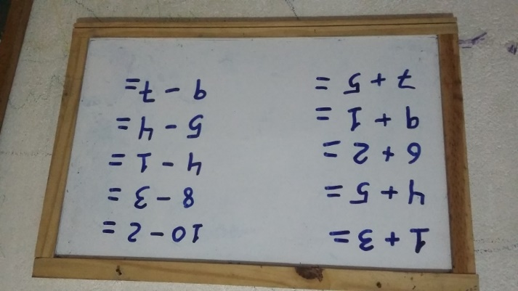

**Fonte: Autoras (2018).**

**Imagem 2 – Fazendo as continhas e montando no quebra-cabeça.**

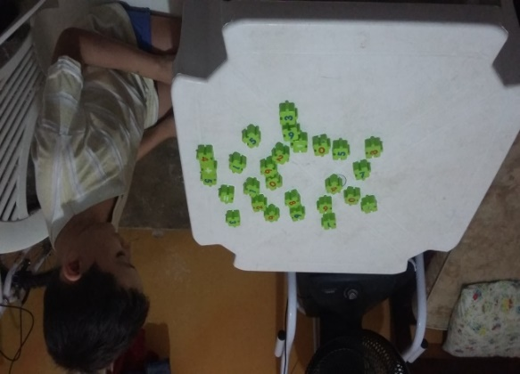 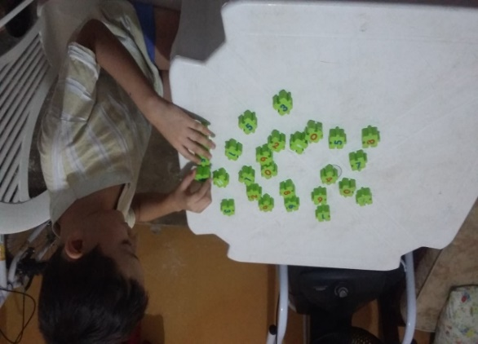

**Fonte: Autoras (2018).**

Durante a realização desta atividade, foi possível fazer várias observações e análises em Douglas. Primeiramente, percebemos a alegria de Douglas por utilizar o quebra-cabeça, pois é um jogo o qual ele gosta bastante. Percebemos também que para obter o resultado das adições, Douglas colocava suas mãozinhas abaixo da mesa e usava seus próprios dedos para obter o resultado da continha (ver imagem 1 – lado esquerdo). O fato de ele colocar as mãos abaixo da mesa era na intenção de ninguém perceber que ele estava fazendo a conta nos dedos e acharmos que ele resolvia a conta mentalmente, pois o mesmo dizia o tempo todo “sou um gênio, um cientista”. Outro fato muito importante o qual observamos, é que Douglas resolvia rapidamente as continhas de adição, algumas mais simples como, por exemplo, “1 + 3” ele realmente fazia mentalmente. No entanto, as continhas de subtração ele apresentou mais dificuldade, pois não fazia conta de que o sinal tinha mudado e continuava a querer fazer adição ao invés da subtração. Neste caso, tivemos que explicar a diferença do sinal e dizer que agora não iria mais aumentar os números e sim retirar, dessa forma, utilizando novamente os dedinhos, Douglas conseguiu obter todos os resultados das continhas de forma satisfatória.

**Atividade 2** - Na segunda atividade utilizamos novamente um aplicativo de androide instalado em um tablete, que abordava as operações de adição e subtração. O aplicativo chama-se “*MathForKids*”, o mesmo é voltado para as operações se adição e subtração em forma de níveis, onde cada nível é composto por 10 continhas. O aplicativo é bastante interativo e na medida em que surgem as contas, aparecem desenhos que representam a quantidade equivalente a cada número, no caso das continhas de subtração o desenho que representava a quantidade de números a ser diminuído, era “cortado” com um “X” de cor vermelha, dessa forma ficou mais fácil para Douglas obter os resultados sem nenhuma dificuldade. Caso a criança erre o resultado, aparece um “X” de cor vermelha e quando o resultado é correto, aparece um “V” de cor verde. Nesta atividade, Douglas não apresentou nenhuma dificuldade, até mesmo pelo fato dele gostar muito de tecnologias e jogos, além do aplicativo ser bastante interativo.

**Imagem 7 – Aplicativo de adição (lado esquerdo) e subtração (lado direito)**

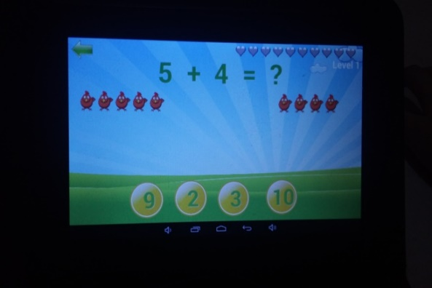 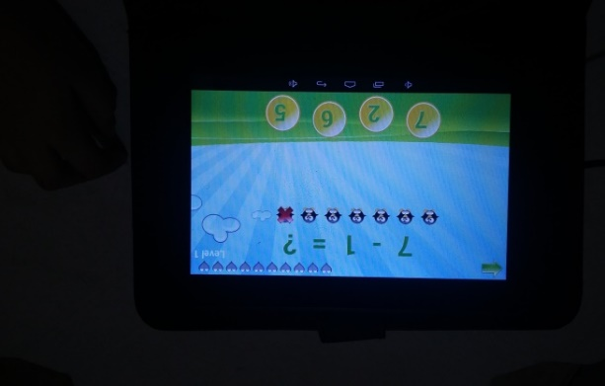

**Fonte: Autoras (2018).**

**Atividade 3** – Nesta última atividade utilizamos uma tarefinha tradicional, muito realizada nas escolas, a atividade impressa. Aplicamos uma tarefa contendo apenas continhas de adição e outra contendo apenas continhas de subtração. Na atividade referente à adição, Douglas não apresentou nenhuma dificuldade em obter os resultados, enquanto que na resolução das continhas de subtração, o mesmo apresentou as mesmas dificuldades da atividade do quebra-cabeça. Como já mencionado anteriormente, Douglas não sabia diferenciar os sinais “+” e “-“, então queria sempre somar ou invés de diminuir. Dessa forma tivemos que novamente explicar a diferença do sinal e dizer que ele não mais iria acrescentar, mas sim retirar. Um fato importante que percebemos na aplicação desta atividade foi que Douglas já estava bastante desconcentrado, por ser a 4ª atividade seguida que ele fazia naquele mesmo dia.

**Imagem 8 – Atividades impressas de adição e subtração**

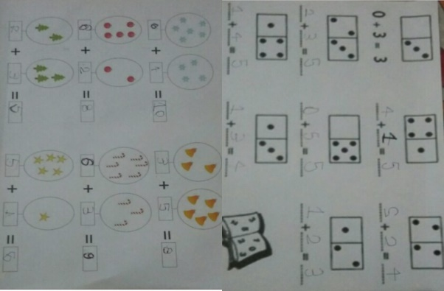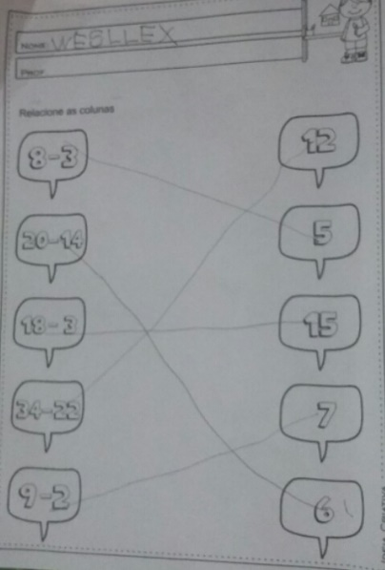

**Fonte: Autoras (2018).**

Diante da realização de tais atividades (1, 2, 3 e 4) com o aluno autista investigado, pudemos perceber que o mesmo apresenta muito interesse pela disciplina de matemática e que faz contas de adição muito bem, sem apresentar nenhuma dificuldade, inclusive chega a fazer os cálculos mentalmente quando se trata de contas mais simples. Sobre as continhas de subtração, Douglas ainda apresenta algumas dificuldades, talvez por não praticar muito contas desta operação ou pelo simples fato de confundir o sinal. Além disso, ficou muito perceptível o seu gosto e interesse por tecnologias.

**CONSIDERAÇÕES FINAIS**

Diante do que foi realizado neste trabalho, destacamos que as pesquisas sobre ensino-aprendizagem de pessoas com autismo ainda são poucas em quantidade e aprofundamento, fato que implica na dificuldade do avanço e melhorias das propostas pedagógicas. Assim, entendemos a necessidade de aprofundamento de estudos, sobretudo na área de ensino de matemática.

Para a realização de estudos futuros, sugerimos aos pesquisadores interessados que seja realizada uma atividade que se baseie no desenvolvimento de uma oficina de atividades lúdicas uma turma completa de alunos de uma escola regular, incluindo o aluno autista, a qual deve ser preparada de acordo com os conteúdos estudados em sala de aula, levando em conta sua afinidade com tal conteúdo. Dessa forma, será possível observar o comportamento do autista em atividades realizadas em conjunto e analisar como se dá a interação do aluno autista com os demais alunos na hora da realização das atividades de matemática, além de perceber como tem se dado o ensino-aprendizagem de matemática nesta escola regular para o aluno autista.

De toda forma, pudemos considerar que o autismo não implica necessariamente em dificuldades de aprendizagem, ou seja, alunos autistas são capazes de aprender normalmente como uma pessoa qualquer, isso vale para qualquer disciplina e inclusive para a matemática. Pois, durante a realização das atividades com o aluno autista investigado, foi possível perceber seu interesse e habilidade para com esta disciplina.

Percebemos também, na realização desta pesquisa, que o conceito de inclusão que existe em algumas escolas está muito distante do conceito real, sendo que as escolas regulares aceitam a pessoa com necessidades educacionais especiais, mas não lhe oferecem apoio e suporte suficientes para que se possa desenvolver um trabalho de qualidade com esses alunos. Além disso, sabemos que são inúmeras as dificuldades enfrentadas pela escola, professor e aluno quando se trata de adaptação de conceitos, métodos e práticas pedagógicas para o ensino-aprendizagem de matemática para alunos autistas. No entanto, não podemos desistir de buscar novas fontes de conhecimentos relacionados a esta temática.

**REFERÊNCIAS**

ASSOCIAÇÃO DE AMIGOS DO AUTISTA (AMA). **Tratamento.** [site]. Disponível em: <http://www.ama.org.br/site/pt/tratamento.html>. Acesso em 04 de setembro de 2018.

MANUAL DIAGNÓSTICO E ESTATÍSTICO DE TRANSTORNOS MENTAIS [recurso eletrônico]: DSM-5 / [American Psychiatric Association; tradução: Maria Inês Corrêa Nascimento ... et al.]; revisão técnica: Aristides Volpato Cordioli ... [et al.]. – 5. ed. – Dados eletrônicos. – Porto Alegre: Artmed, 2014.

MELLO, Ana Maria S. Ros de. **Autismo:** guia prático. 7.ed. colaboração: Marialice de Castro Vatavuk. – 6. Ed. – São Paulo: AMA; Brasília: CORDE, 2007.

SCHWARTZMAN, José Salomão. **Autismo e outros transtornos do espectro autista.** 2010. Disponível em <http://www.revistaautismo.com.br/edic-o-0/autismo-e-outros-transtornos-do-espectro-autista>. Acesso em 04 de setembro de 2018.

SILVA, A. B. B.; GAIATO, M. B.; REVELES, L. T. **Mundo singular:** entenda o autismo. Rio de Janeiro: Fontanar Editora, 2012.

TAKEDA, T. **O que você precisa saber sobre Autismo**. Parte I definição e diagnóstico. Disponível em <http://ludovica.opopular.com.br/editorias/e-books/ludovica-lan%C3%A7a-segunda-parte-do-e-book-viva-a-diferen%C3%A7a-1.1296799>. Acesso em 04 de setembro de 2018.